**บทที่ 1**

**บทนำ**

**ระบบ** คลินิกแมว (Kitty clinic)

**วัตถุประสงค์**

1. เพื่อให้ผู้ดูแลระบบสะดวกในการเพิ่ม แก้ไข และลบข้อมูล ราคา จำนวนสินค้าได้สะดวก และรวดเร็ว

2. เพื่อให้ผู้ดูแลระบบทราบถึงรายรับของคลินิกเป็นรายเดือนได้

3. เพื่อให้ผู้ใช้สามารถสั่งซื้อสินค้าได้สะดวกรวดเร็ว

4. เพื่อให้ทางผู้ดุแลระบบ และผู้ใช้มีหลักฐานในการสั่งซื้อสินค้า เพื่อป้องกันการฉ้อโกงจากทั้งสองฝ่าย

**ขอบเขต**

**1.ส่วนของเจ้าของระบบ**

1.1 สามารถเข้าดูข้อมูลสินค้าได้

1.2 สามารถแก้ไข เพิ่ม และลบข้อมูลสินค้าได้

1.3 สามารถดูรายรับของในแต่ละวันภายในเดือนนั้น และรายรับรวมของเดือนนั้นได้

1.4 สามารถเช็คสต็อกสินค้าได้

**2.ส่วนของลูกค้าเก่าและใหม่**

2.1 ลูกค้าสมัครสมาชิกได้

2.2 ลูกค้าสามารถสั่งซื้อสินค้าจากระบบได้

2.3 ลูกค้าได้รับใบเสร็จการสั่งซื้อ

**ประโยชน์**

1. ผู้ดูแลระบบไม่เสียเวลาในการนั่งนับจำนวนสินค้าคงเหลือ

2. ผู้ดูแลระบบ และผู้ใช้สะดวกในการสั่งซื้อสินค้า และผู้ใช้ทำการซื้อขายได้ตลอดเวลา

3. มีหลักฐานในการสั่งซื้อสินค้า เพื่อป้องกันการฉ้อโกง

**บทที่ 2**

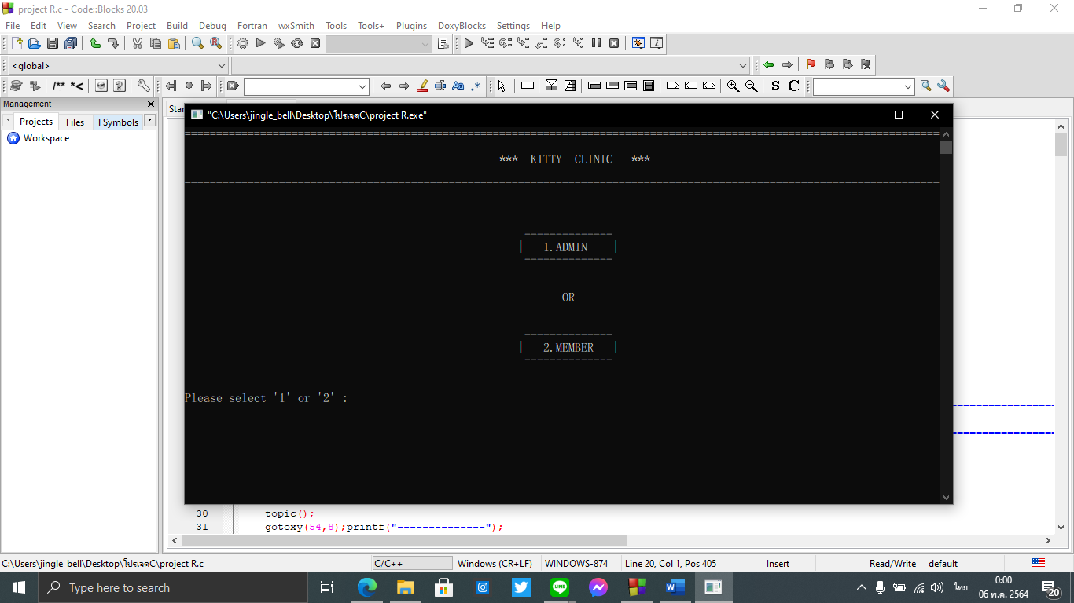

**ภาพที่ 1 หน้าต่างเริ่มต้นระบบ**

เป็นหน้าแรกของระบบ กด 1 เพื่อไปยังหน้าของ ADMIN หากกด 2 ไปยังหน้าของ MEMBER

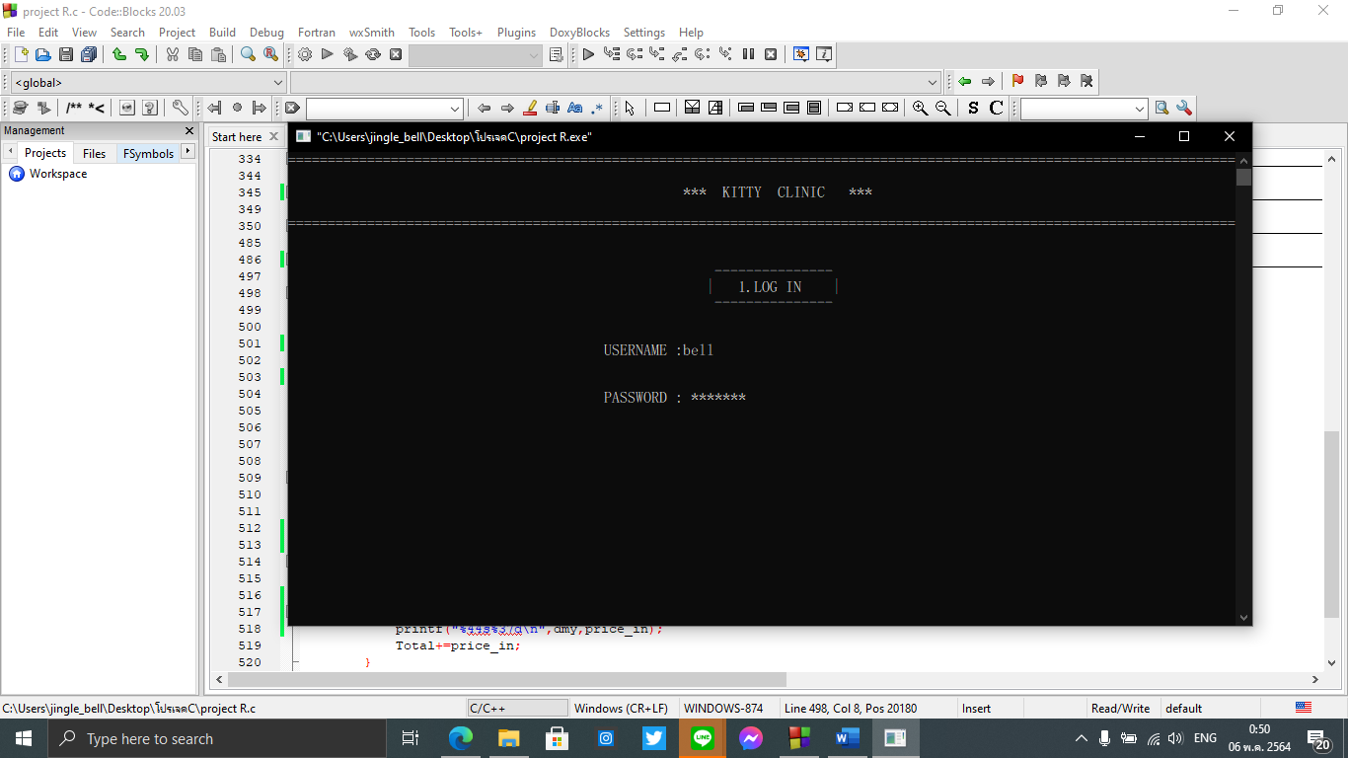

**ภาพที่ 2 หน้าต่าง LOG IN ของผู้ดูแลระบบ**

เมื่อเข้ามายังหน้า ADMIN แล้ว จะให้ทำการ LOG IN เพื่อเข้าสู่ระบบของ ADMIN โดย USERNAME และ PASSWORD ทางผู้เขียนจะกำหนดไว้แล้ว

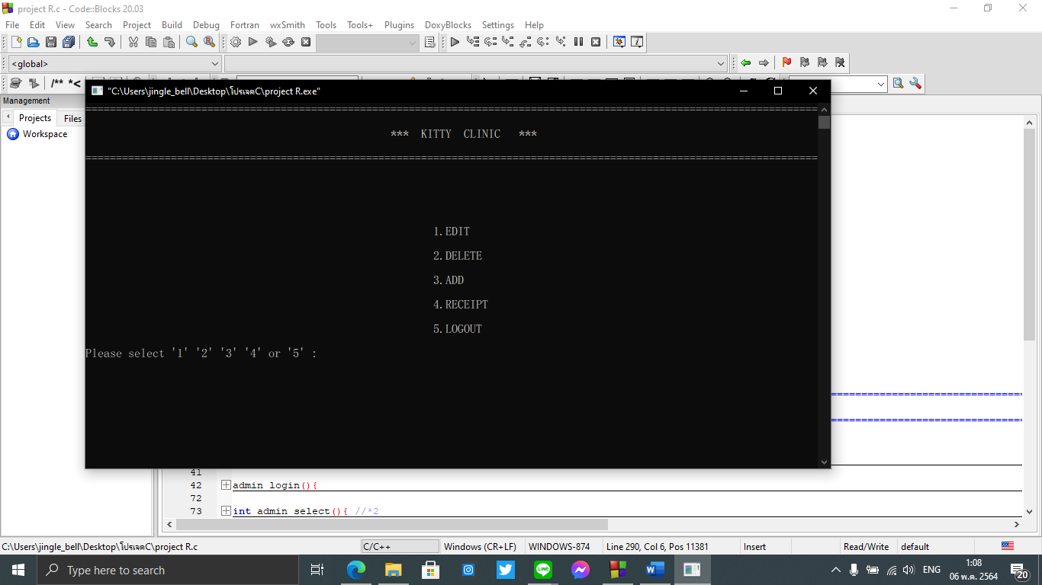

**ภาพที่ 3 หน้าต่างเมนูของผู้ดูแลระบบ**

หลังจาก LOG IN สำเร็จแล้ว จะให้เลือกเมนูที่ต้องการทำโดยมี 1. EDIT คือการแก้ไขข้อมูล 2.DELETE คือการลบข้อมูล 3.ADD คือการเพิ่มข้อมูล 4.ACCOUNT คือบัญชีรายรับเป็นรายเดือน และ 5.LOG OUT คือการออกจากระบบ

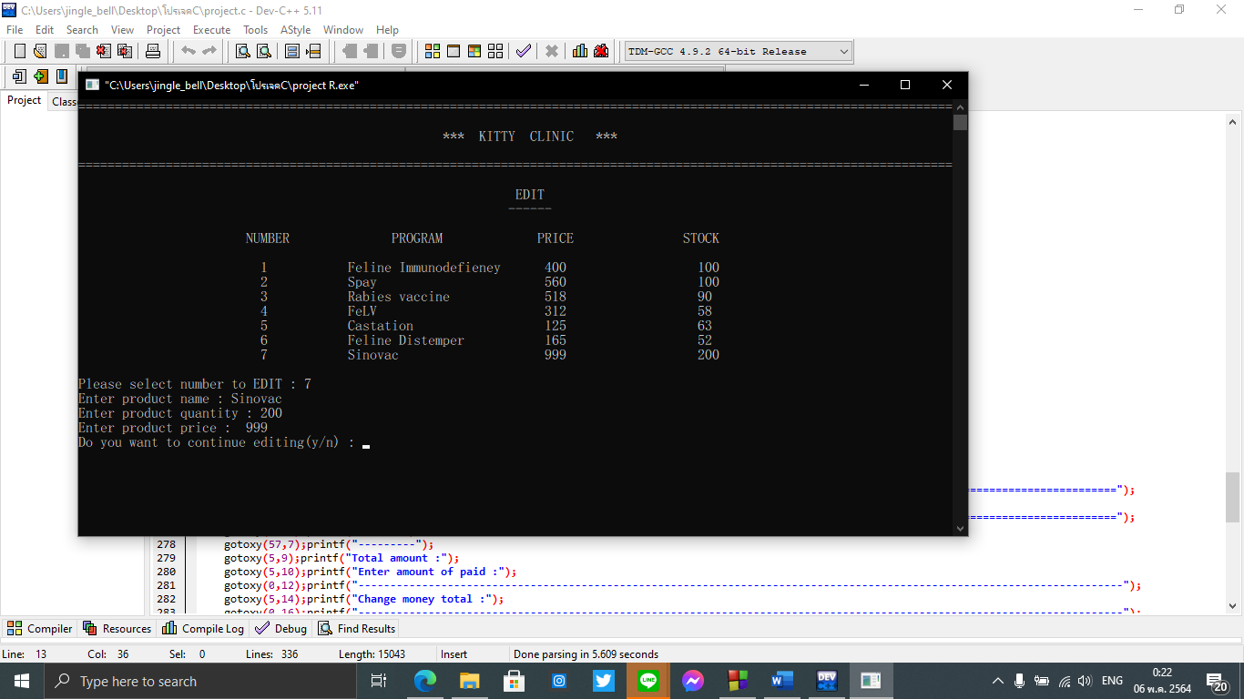

**ภาพที่ 4 หน้าต่างแก้ไขข้อมูล**

หลังจากเลือกเมนูมาที่ EDIT ทางADMIN ก็สามารถที่จะแก้ไขข้อมูลในส่วนของ NUMBER (ลำดับเลข) PRODUCT (รายการสินค้า) PRICE (ราคาสินค้า) และ STOCK (จำนวนสินค้า) หลังจากกรอกข้อมูลครบแล้ว ข้อมูลบนหน้าจอก็จะเปลี่ยนทันที

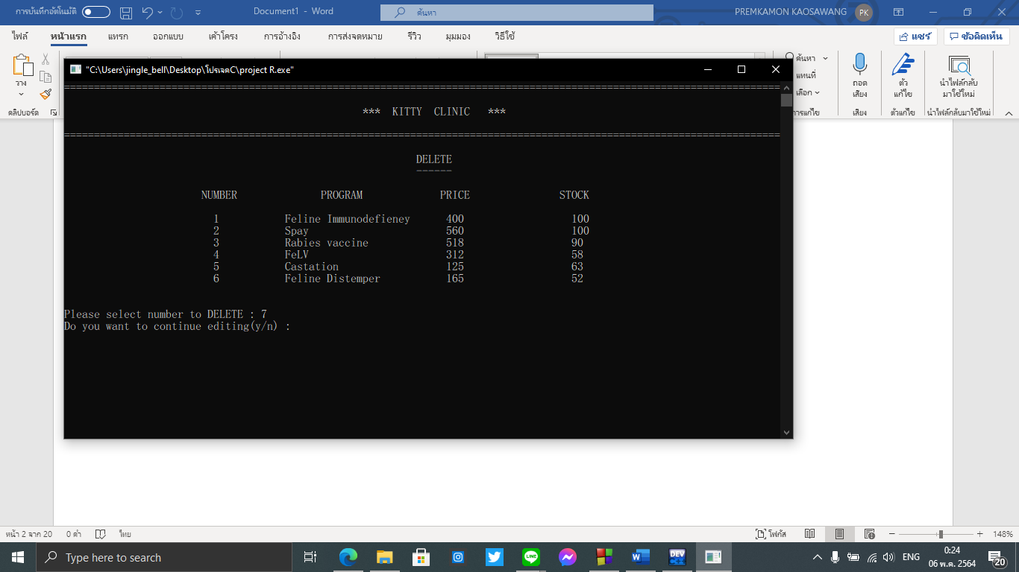

**ภาพที่ 5 หน้าต่างลบข้อมูล**

หากเลือกเมนูมาที่ DELETE ทางADMIN ก็สามารถที่จะลบข้อมูลได้ทั้งแถว โดยการกดเลือกเลขในช่อง NUMBER

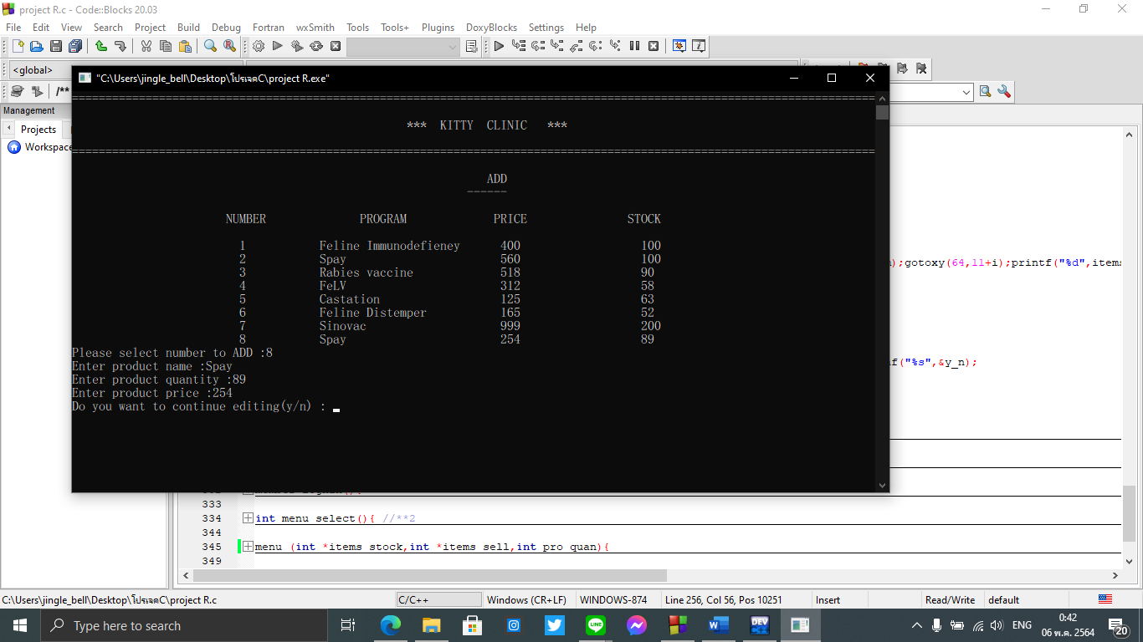

**ภาพที่ 6 หน้าต่างเพิ่มข้อมูล**

หากเลือกเมนูมาที่ ADD ทางADMIN ก็สามารถที่จะเพิ่มข้อมูลในส่วนของ NUMBER (ลำดับเลข) PRODUCT (รายการสินค้า) PRICE (ราคาสินค้า) และ STOCK (จำนวนสินค้า) หลังจากกรอกข้อมูลครบแล้ว ข้อมูลบนหน้าจอก็จะเพิ่มขึ้นมาทันที

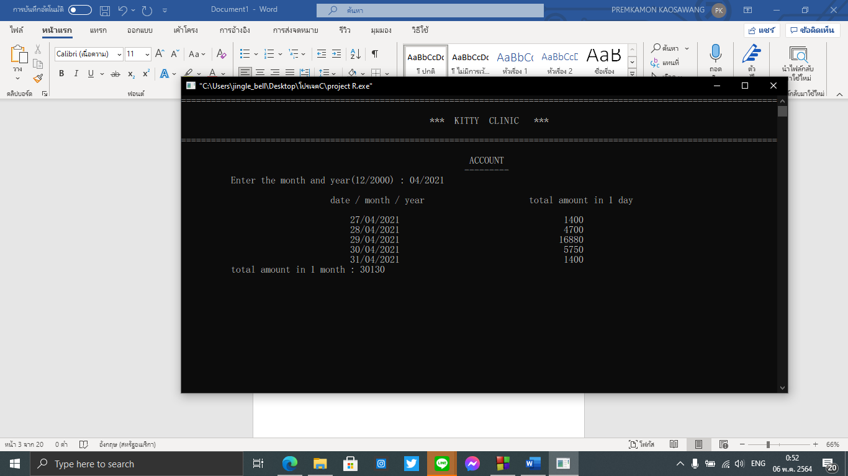

**ภาพที่ 7 หน้าต่างบัญชีรายเดือน**

ในส่วนของหน้านี้เป็นหน้าสุดท้ายของ ADMIN คือหน้า ACCOUNT คือหน้าบัญชี จะแสดงรายรับของทางคลินิกนี้ เป็นรายเดือนโดยการกรอกเดือน และปี (เดือน/ปี) จากนั้นก็จะมีข้อมูลรายรับรวมในแต่ละวันขึ้นโชว์ และแสดงรายรับรวมของทั้งเดือน หากกด ENTERก็จะกลับมาที่หน้าที่ให้เลือก ADMIN หรือ MEMBER

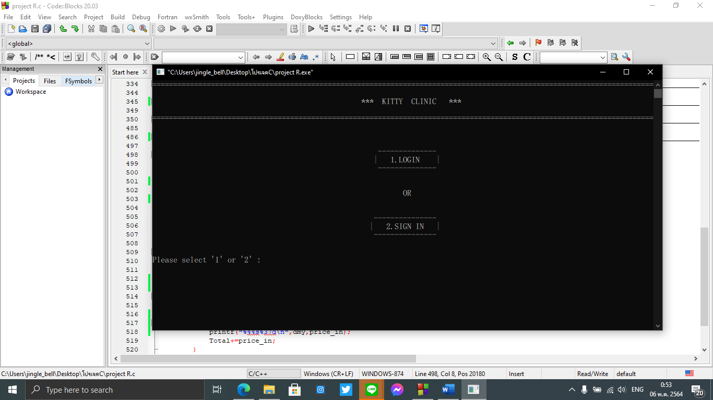

**ภาพที่ 8 หน้าต่างเข้าสู่ระบบและลงทะเบียนของผู้ใช้ระบบ**

หน้านี้คือหน้าแรกในส่วนของ MEMBER คือให้เลือกว่าจะ LOG IN หรือ SIGN IN หากมีบัญชีอยู่แล้วก็กกด LOG IN ได้เลย แต่หากยังไม่มีบัญชี ก็กดที่ SIGN IN เพื่อทำการลงทะเบียนเข้าใช้ระบบต่อไป

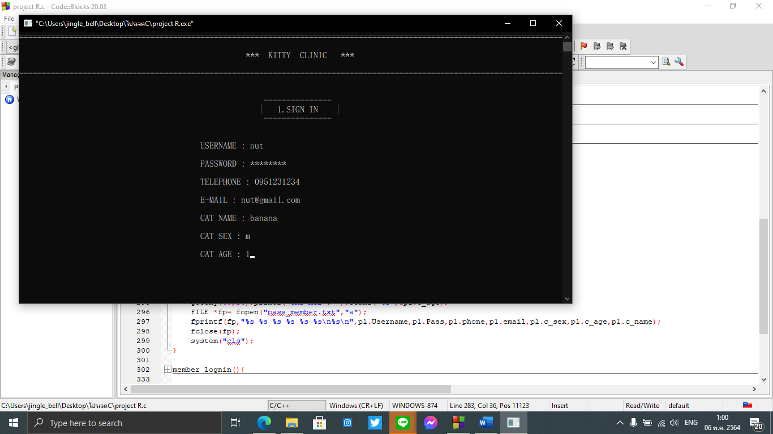

**ภาพที่ 9 หน้าต่างลงทะเบียน**

หากไม่มีบัญชีให้เลือก 2.SIGN IN เพื่อทำการกรอกข้อมูลส่วน คือ USERNAME (ชื่อผู้ใช้) PASSWORD (รหัสผ่าน) TELEPHONE(เบอร์โทรศัพท์) E-MAIL (อีเมล) CAT NAME (ชื่อน้องแมว) CAT SEX (เพศแมว) CAT AGE (อายุแมว) จากนั้นก็จะไปทีหน้าแรกเพื่อให้ทำการเลือกอีกครั้งว่าจะเข้ามาที่ ADMIN หรือ MEMBER

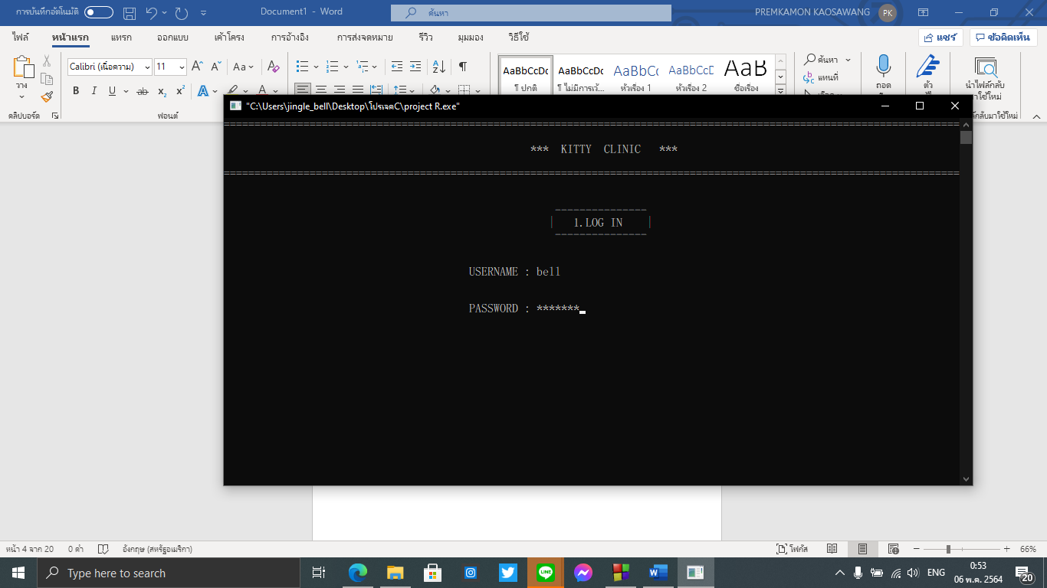

**ภาพที่ 10 หน้าต่างเข้าสู่ระบบ**

หากมีบัญชีอยู่แล้วก็กด 1 เพื่อมาที่หน้า LOG IN ได้เลย โดยใส่ USERNAME และ PASSWORD ให้ถูกต้อง หากไม่ถูกต้อง จะขึ้นข้อความว่า “ **Please enter again** ” เพื่อบ่งบอกว่ากรอก USERNAME และ PASSWORD ผิด ให้กรอกอีกครั้ง

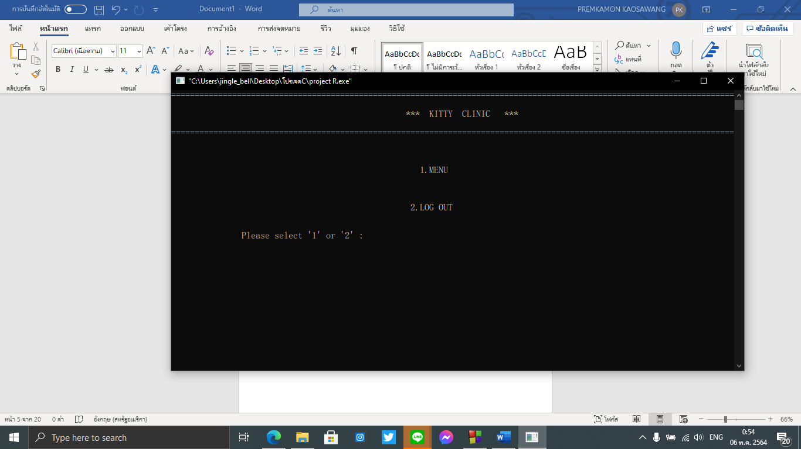

**ภาพที่ 12 หน้าต่างให้เลือกเมนูหรือออกจากระบบ**

หากใส่ USERNAME และ PASSWORD ถูกต้องจะเข้ามาหน้านี้ โดยให้เลือก 1.MENU (เมนู) หรือ

2.LOG OUT (ออกจากระบบ)

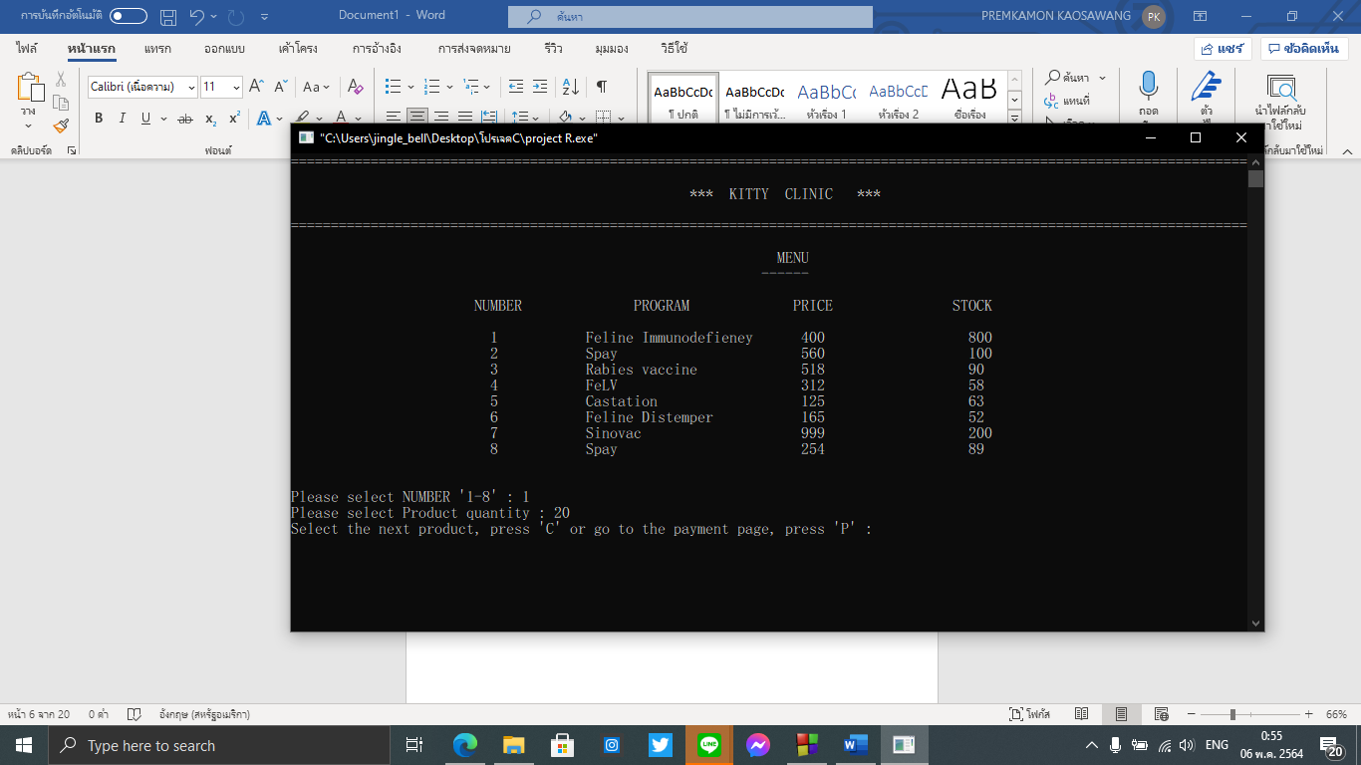

**ภาพที่ 13 หน้าต่างเมนู**

หากเลือก 1.MENU (เมนู) ก็จะแสดงข้อมูล NUMBER (ลำดับเลข) PRODUCT (รายการสินค้า) PRICE (ราคาสินค้า) และ STOCK (จำนวนสินค้า) และให้เลือกตัวเลข ที่ต้องการซื้อ และกรอกจำนวนที่ต้องการสั่งซื้อ จากนั้นระบบจะถามว่า “ Select the next product, press ‘C’ or go to the payment page, press ‘P’ ” คือหากต้องการเลือกสินค้าต่อให้กด ‘C’ หากต้องการชำระเงินให้กด ‘P’

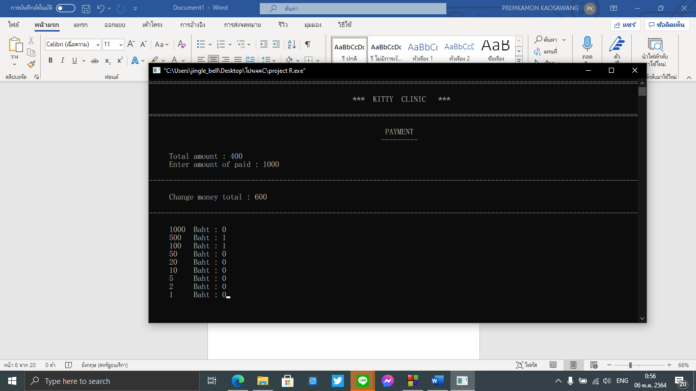

**ภาพที่ 14 หน้าต่างชำระเงิน**

หากกด ‘P’ จากหน้าที่แล้วจะเข้ามาที่หน้า PAYMENT ซึ่งจะแสดง Total amount (จำนวนราคาสินค้าที่สั่งซื้อไป) และกรอก Enter amount of paid (จำนวนเงินที่จ่าย) จากนั้นจะแสดงเงินทอน และจำนวนธนบัตรและเหรียญจากเงินทอน

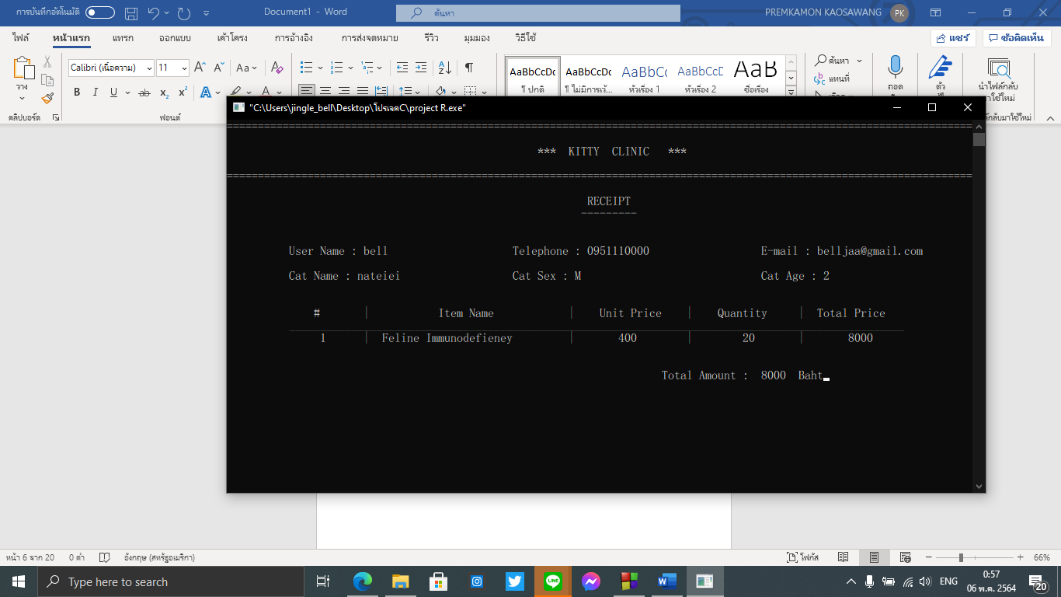

**ภาพที่ 15 หน้าต่างใบเสร็จ**

หากชำระเงินจากหน้า PAYMENT แล้ว จะมาที่หน้า RECIEPT คือใบเสร็จ จะแสดงข้อมูลส่วนตัวของ MEMBER คือ USERNAME (ชื่อผู้ใช้) TELEPHONE(เบอร์โทรศัพท์) E-MAIL(อีเมล) CAT NAME (ชื่อน้องแมว) CAT SEX(เพศแมว) CAT AGE(อายุแมว) รายการสั่งซื้อทั้งหมด และราคารวม

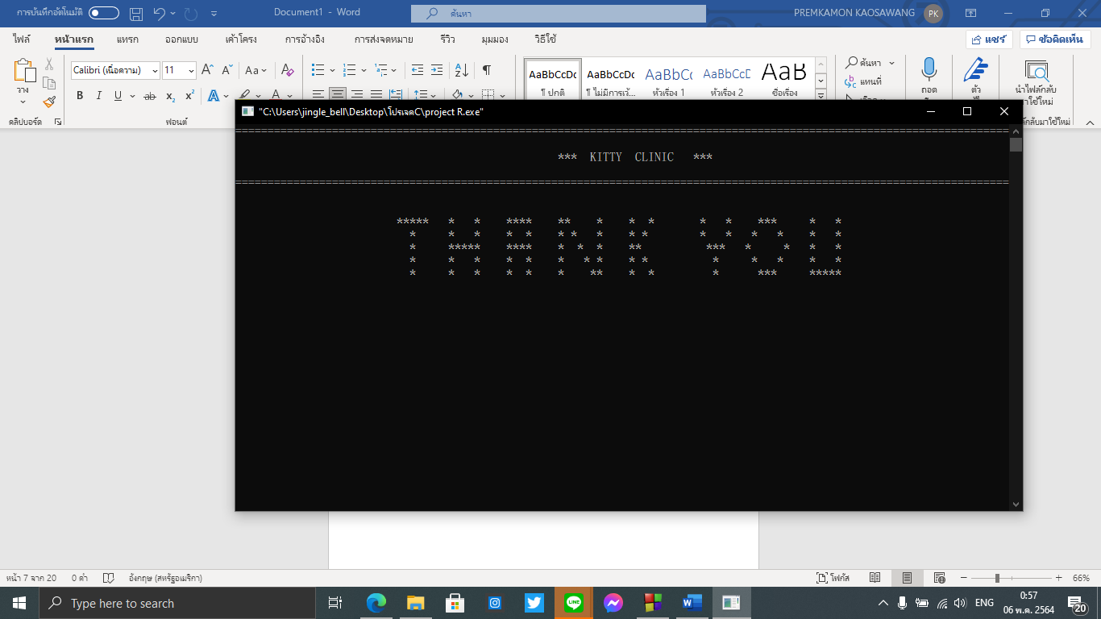

**ภาพที่ 15 หน้าต่างขอบคุณ**

หากกด ENTER จากหน้าก่อนหน้านี้ จะมาที่หน้านี้ ซึ่งคือหน้าสุดท้ายของระบบนี้ จะโชว์ภาพ THANK YOU

**บทที่ 3**

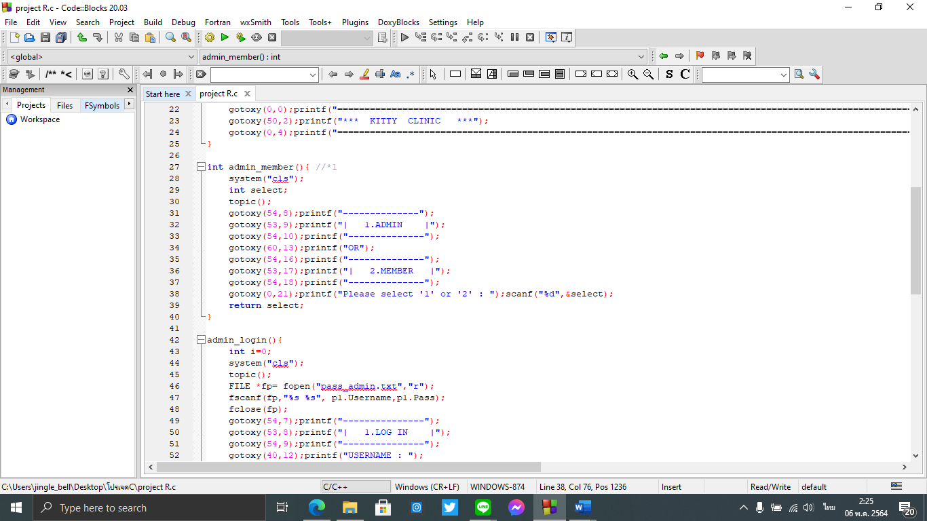

**ฟังก์ชันที่ 1 เลือกเข้า ADMIN หรือ MEMBER**

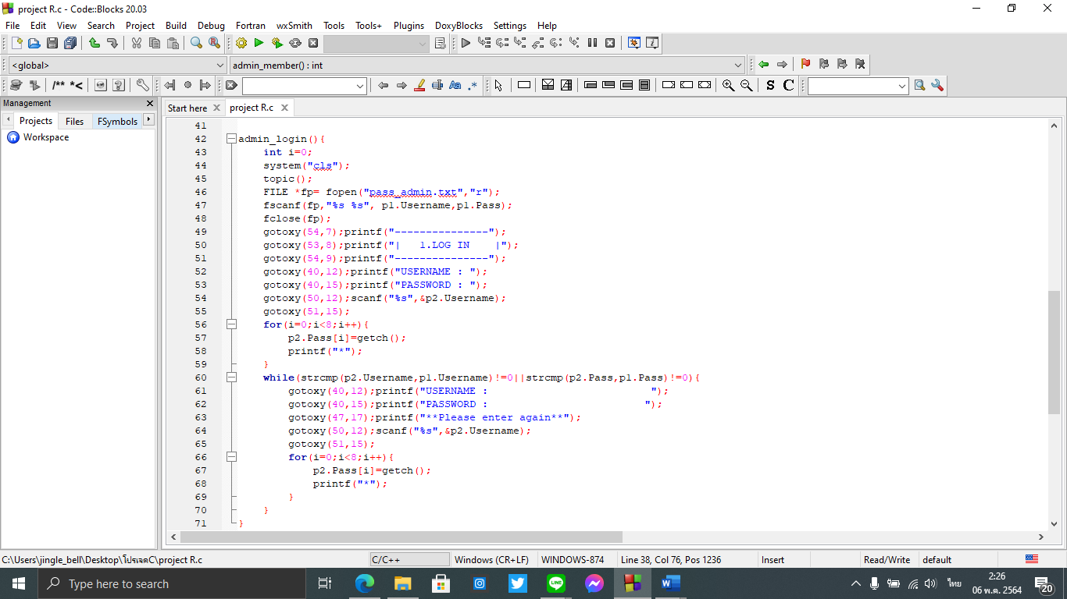**ฟังก์ชันที่ 2 ผู้ดูแลลระบบ LOG IN**

สำหรับฟังก์ชันนี้จะรับค่า USERNAME และ PASSWORD โดยที่ PASSWORD จะแสดงผลเป็น PIN (ดอกจันทร์เครื่องหมาย *)และระบบจะตรวจสอบ USERNAME และ PASSWORD ว่าตรงกับข้อมูลในไฟล์ไหม ถ้าไม่ตรงจะแสดงข้อความว่า “ **Please enter again** ” ถ้าหากตรวจสอบแล้วตรงกับในไฟล์ระบบจะดำเนินการต่อไปในขั้นถัดไป

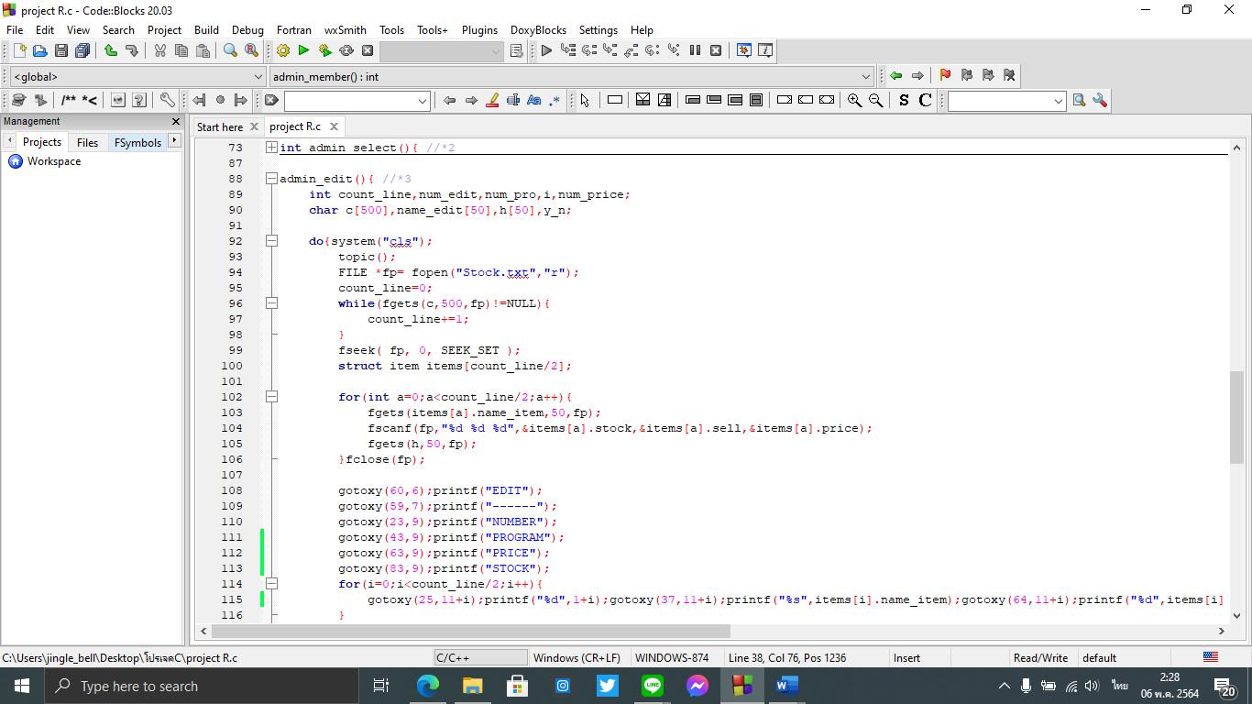

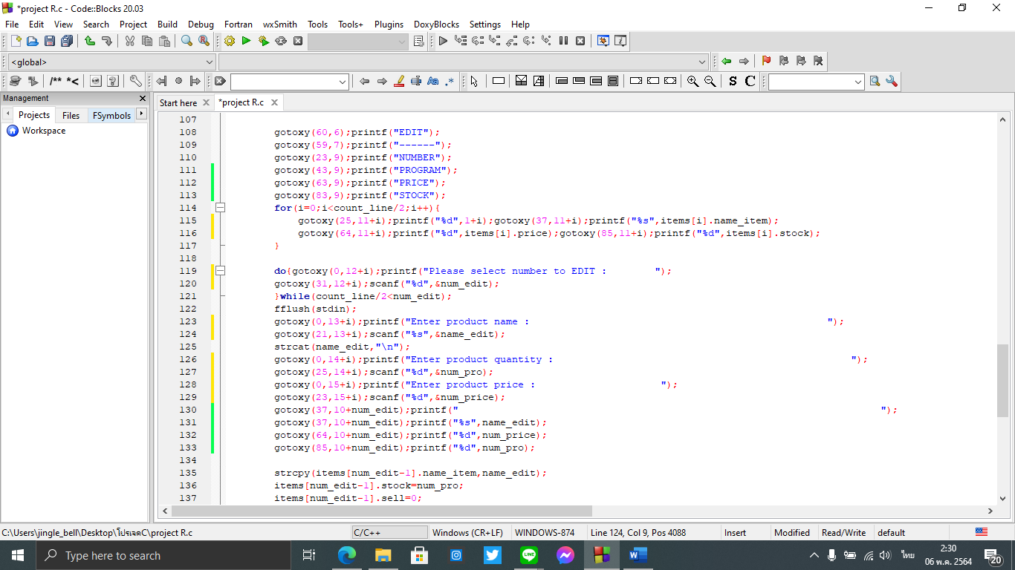

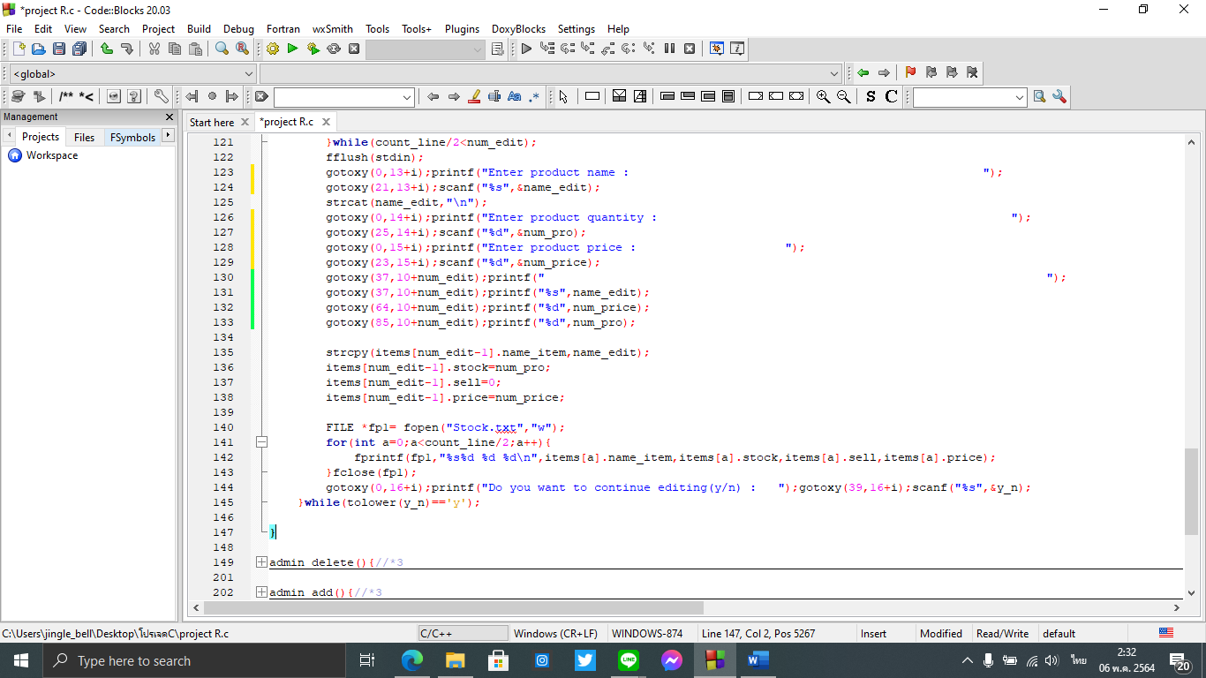

**ฟังก์ชันที่ 3 ผู้ดูแลลระบบแก้ไขข้อมูล**

โดย ADMIN จะแก้ไขข้อมูลในไฟล์ที่ชื่อ Stock.txt คือแก้ไขลำดับเลข ชื่อสินค้า ราคา และจำนวนสินค้า โดยการอ่านไฟล์ก่อน หากต้องการแก้ไขส่วนไหนระบบจะโชว์ข้อมูลที่พึ่งทำการแก้ไขเลย

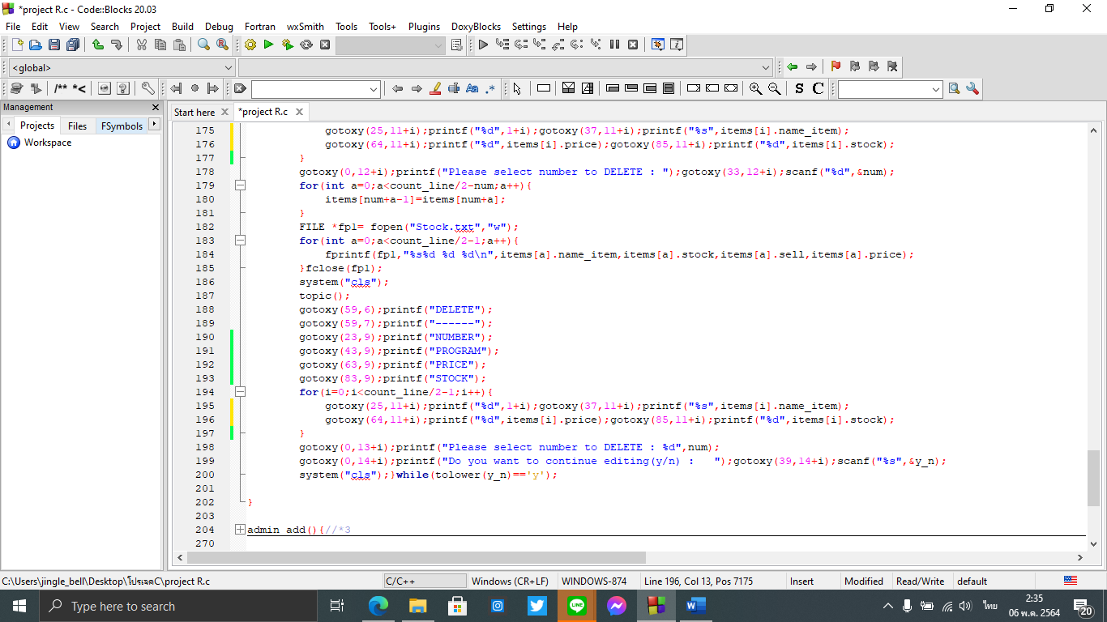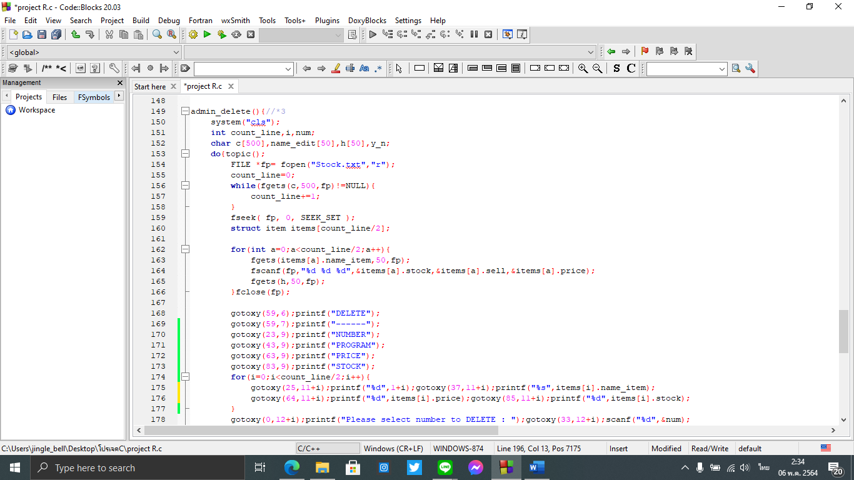**ฟังก์ชันที่ 4 ผู้ดูแลระบบลบข้อมูล**

โดย ADMIN จะลบข้อมูลในไฟล์ที่ชื่อ Stock.txt คือลบลำดับเลข ชื่อสินค้า ราคา และจำนวนสินค้าในทีเดียว โดยการอ่านไฟล์ก่อน หากต้องการลบลำดับไหน ระบบจะไม่โชว์ข้อมูลที่พึ่งลบ

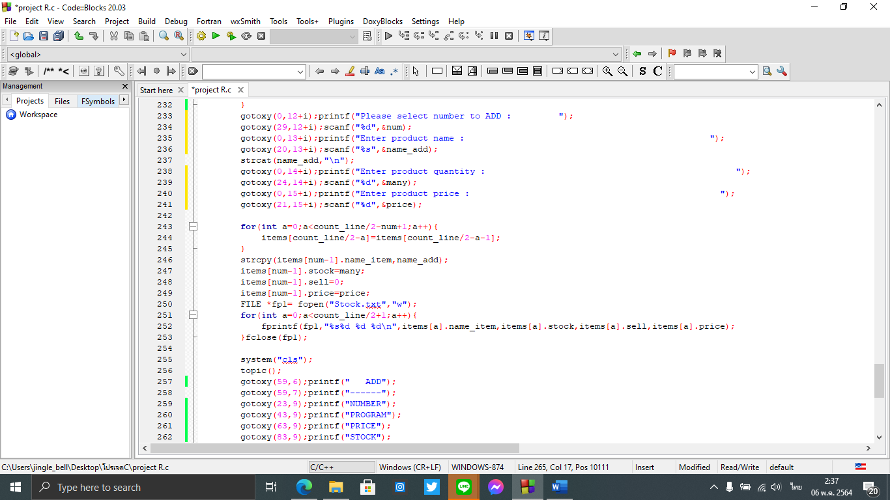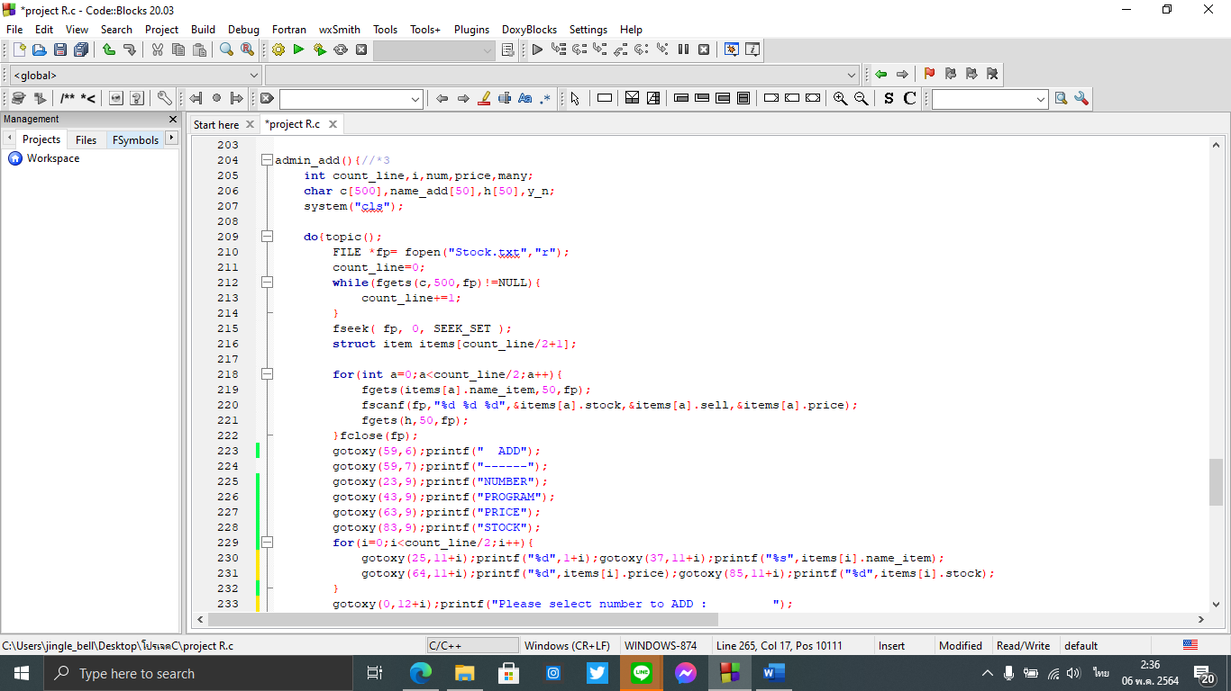

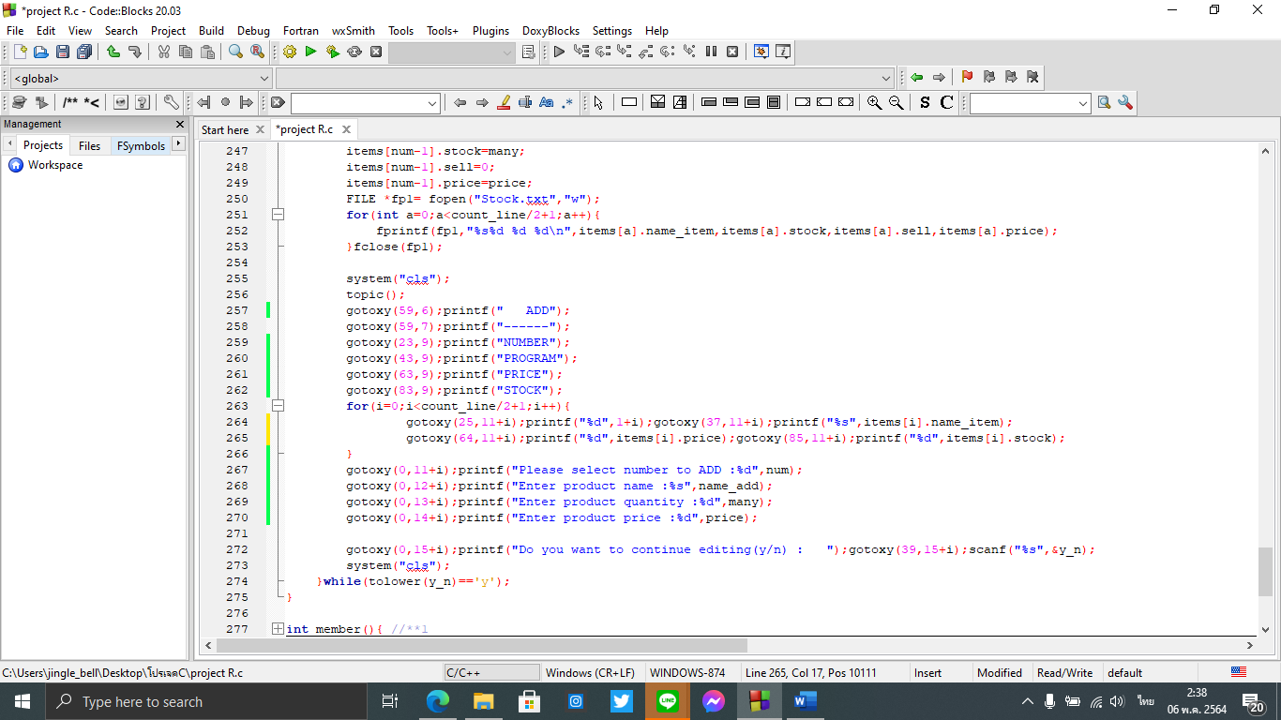**ฟังก์ชันที่ 5 ผู้ดูแลลระบบเพิ่มข้อมูล**

โดย ADMIN จะเพิ่มข้อมูลในไฟล์ที่ชื่อ Stock.txt คือเพิ่มลำดับเลข ชื่อสินค้า ราคา และจำนวนสินค้า โดยการอ่านไฟล์ก่อน หากต้องการเพิ่มข้อมูลอะไร ระบบจะโชว์ข้อมูลที่พึ่งทำการเพิ่มเลย

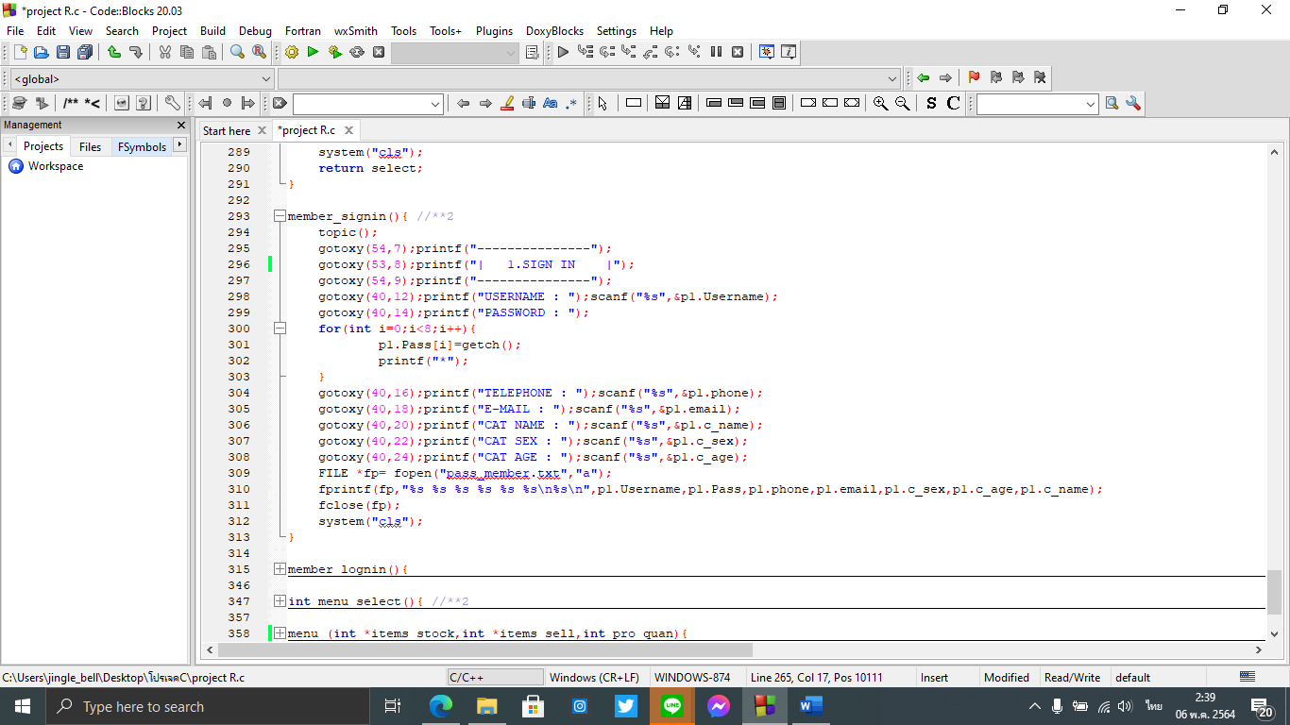**ฟังก์ชันที่ 6 ผู้ใช้ลงทะเบียน**

เป็นฟังก์ชันลงทะเบียนโดยรับค่า USERNAME(ชื่อผู้ใช้) PASSWORD(รหัสผ่าน) TELEPHONE (เบอร์โทรศัพท์) E-MAIL (อีเมล) CAT NAME (ชื่อน้องแมว) CAT SEX (เพศแมว) CAT AGE (อายุแมว) แล้วทำการบันทึกลงไปในไฟล์ที่ชื่อ pass_member.txt

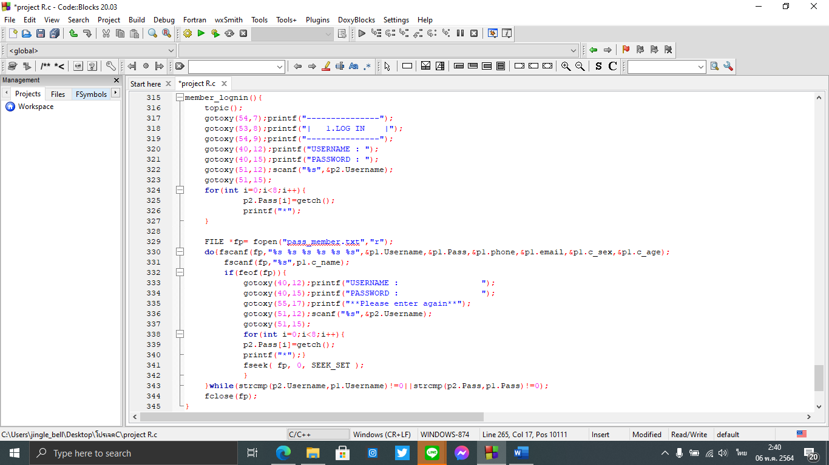

**ฟังก์ชันที่ 7 ผู้ใช้เข้าสู่ระบบ**

ฟังก์ชันนี้จะรับค่า USERNAME และ PASSWORD โดยที่ PASSWORD จะแสดงผลเป็น PIN (ดอกจันทร์เครื่องหมาย *) และระบบจะตรวจสอบ USERNAME และ PASSWORD ว่าตรงกับข้อมูลในไฟล์ไหม ถ้าไม่ตรงจะแสดงข้อความว่า “ **Please enter again** ” ถ้าหากตรวจสอบแล้วตรงกับในไฟล์ระบบจะดำเนินการต่อไปในขั้นถัดไป

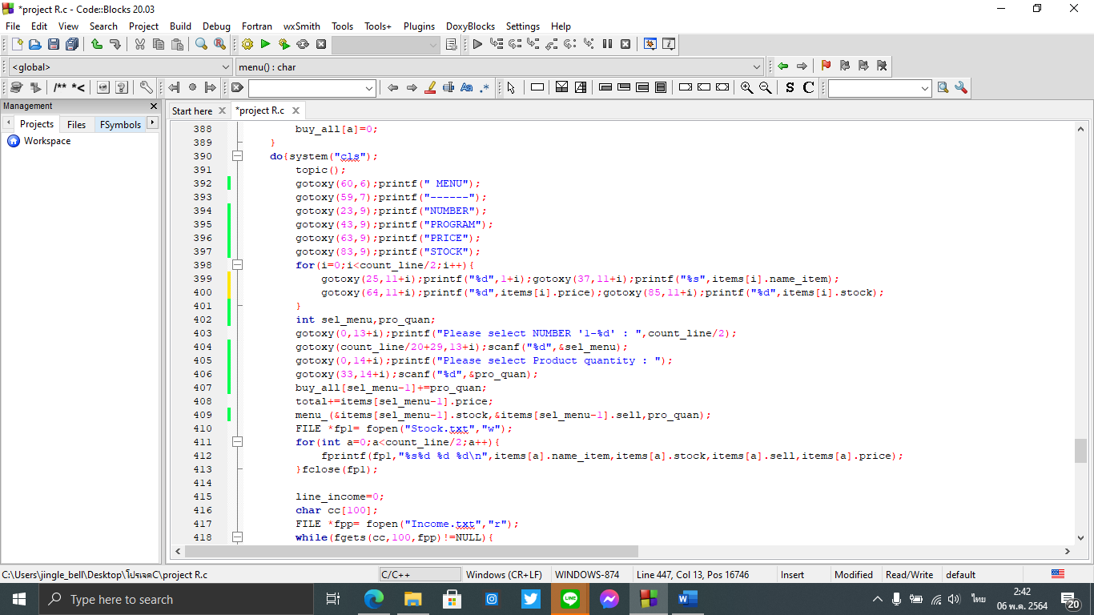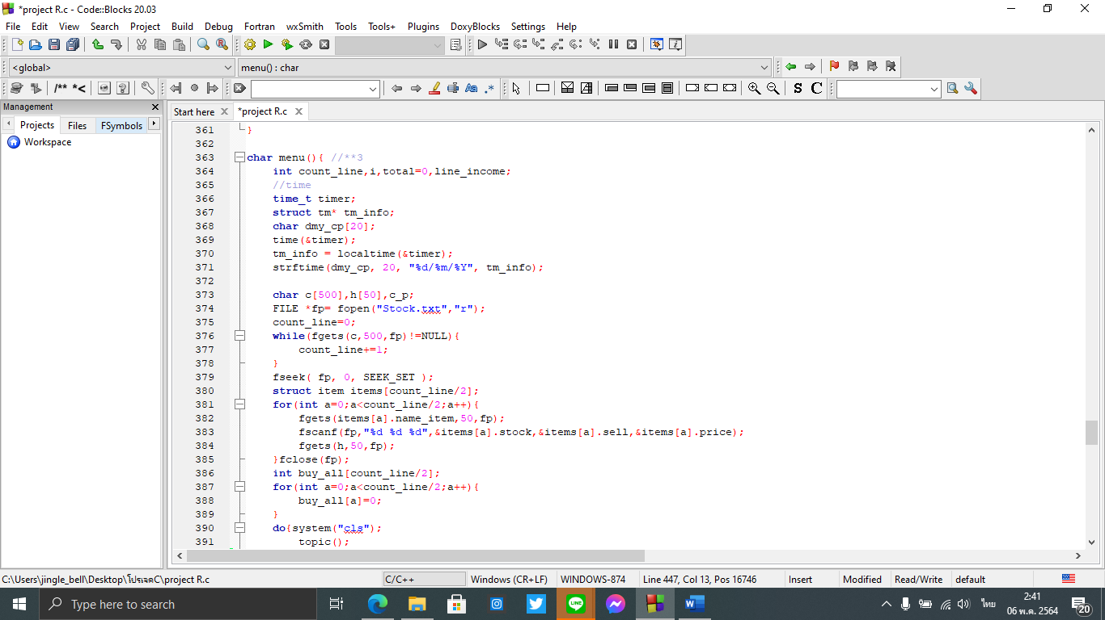

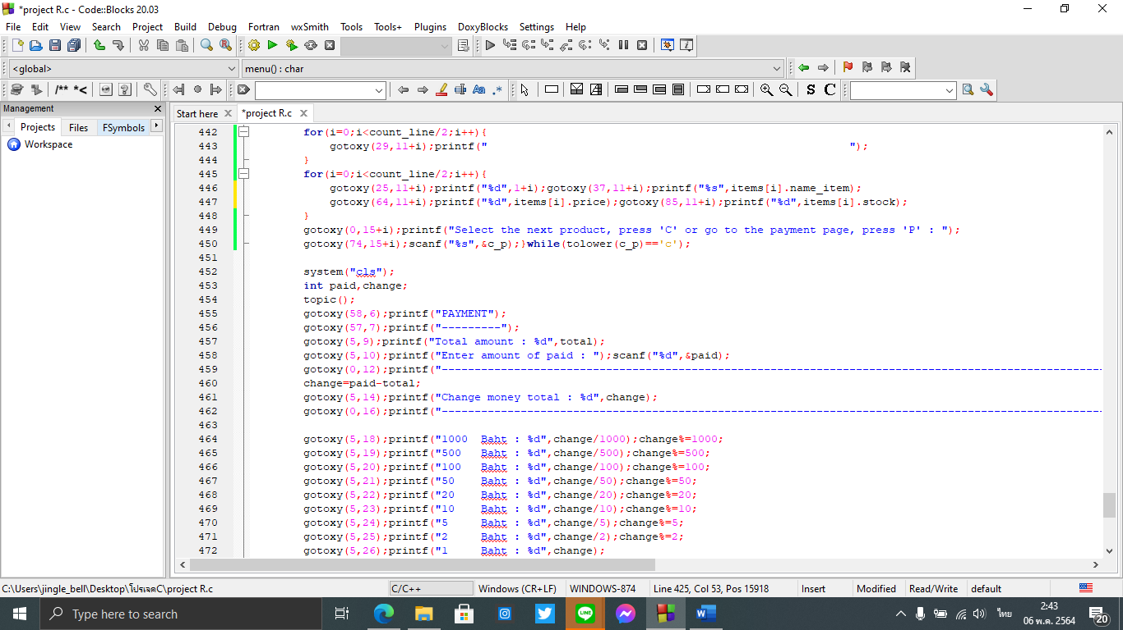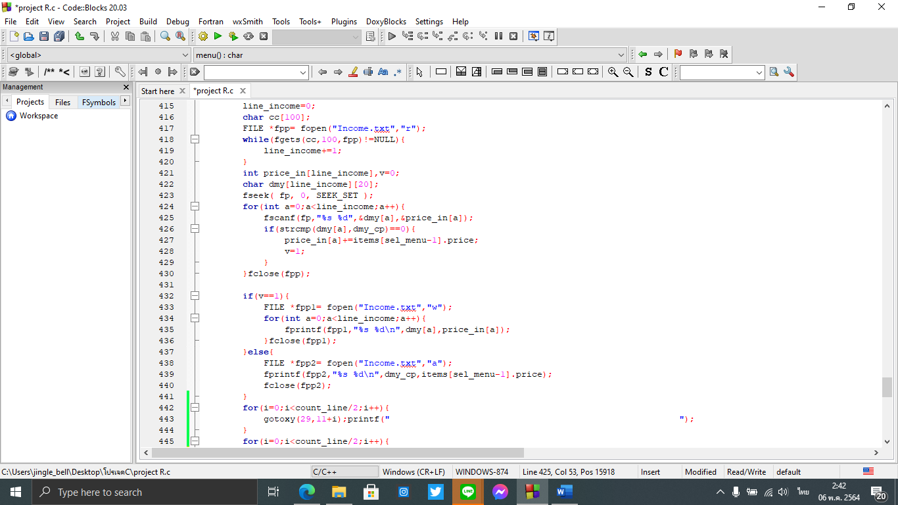

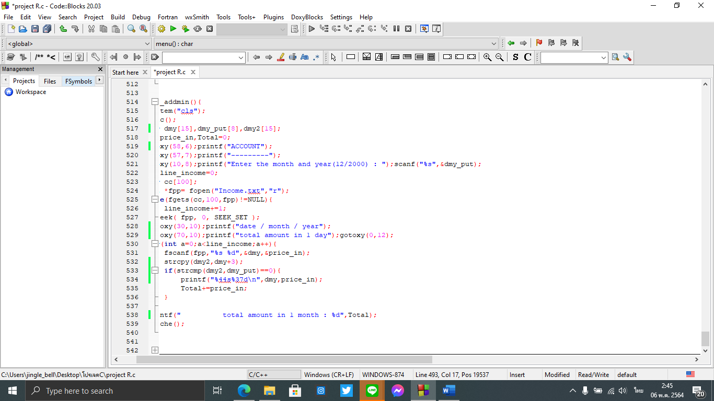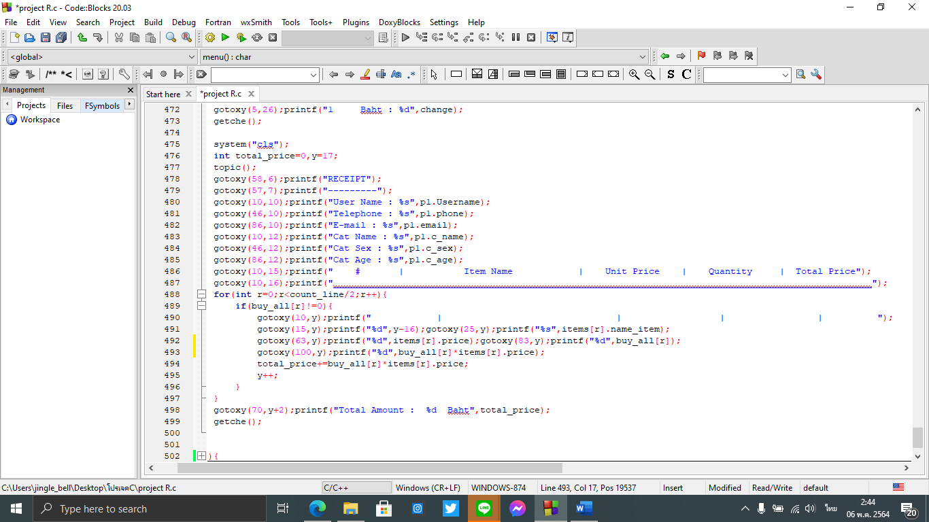

**ฟังก์ชันที่ 8 เมนู ชำระเงิน และใบเสร็จ**

ฟังก์ชันนี้เป็นฟังก์ชันที่แสดงผลทั้งหน้าเมนูสินค้าโดยให้ผู้ใช้เลือกเมนูจากนั้นก็ไปหน้าชำระเงิน โดยผู้ใช้ต้องกรอกจำนวนเงินที่จ่าย แล้วระบบจะคำนวณเงินทอนออกมาให้ ทั้งเป็นจำนวนเงินเต็ม และจำนวนธนบัตร และเหรียญที่ได้รับ ต่อจากนั้นจะแสดงใบเสร็จการสั่งซื้อออกมา โดยมีข้อมูลดังนี้ USERNAME(ชื่อผู้ใช้) TELEPHONE (เบอร์โทรศัพท์) E-MAIL (อีเมล) CAT NAME (ชื่อน้องแมว) CAT SEX (เพศแมว) CAT AGE (อายุแมว) ชื่อสินค้า จำนวนสินค้า ราคาสินค้าต่อชิ้น และราคาสินค้าทั้งหมด

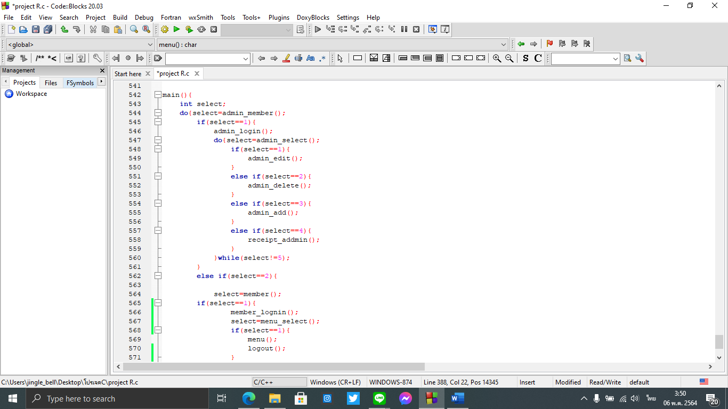

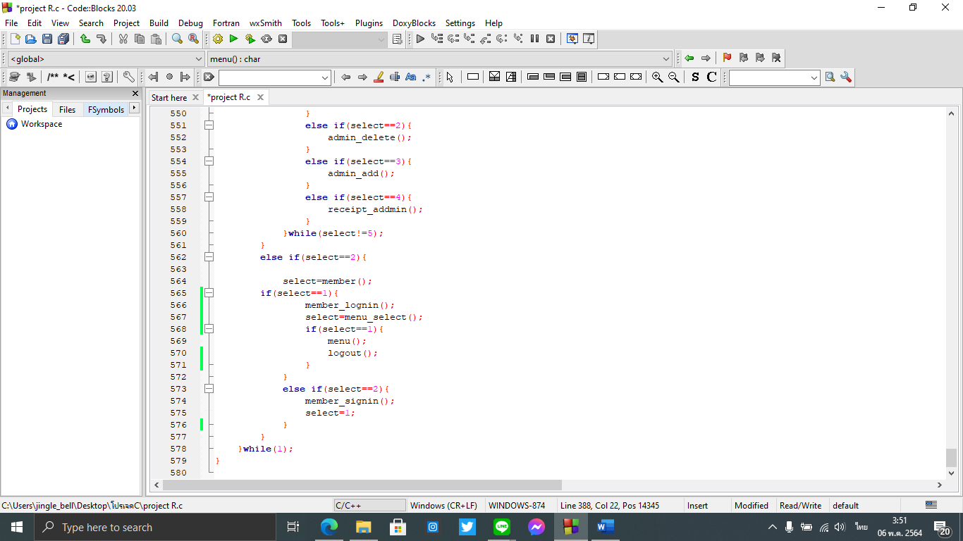

**ฟังก์ชันที่ 9 main**

เป็นการนำฟังก์ชันที่กล่าวมาทั้งหมดมารันใน Main ฟังก์ชันนี้

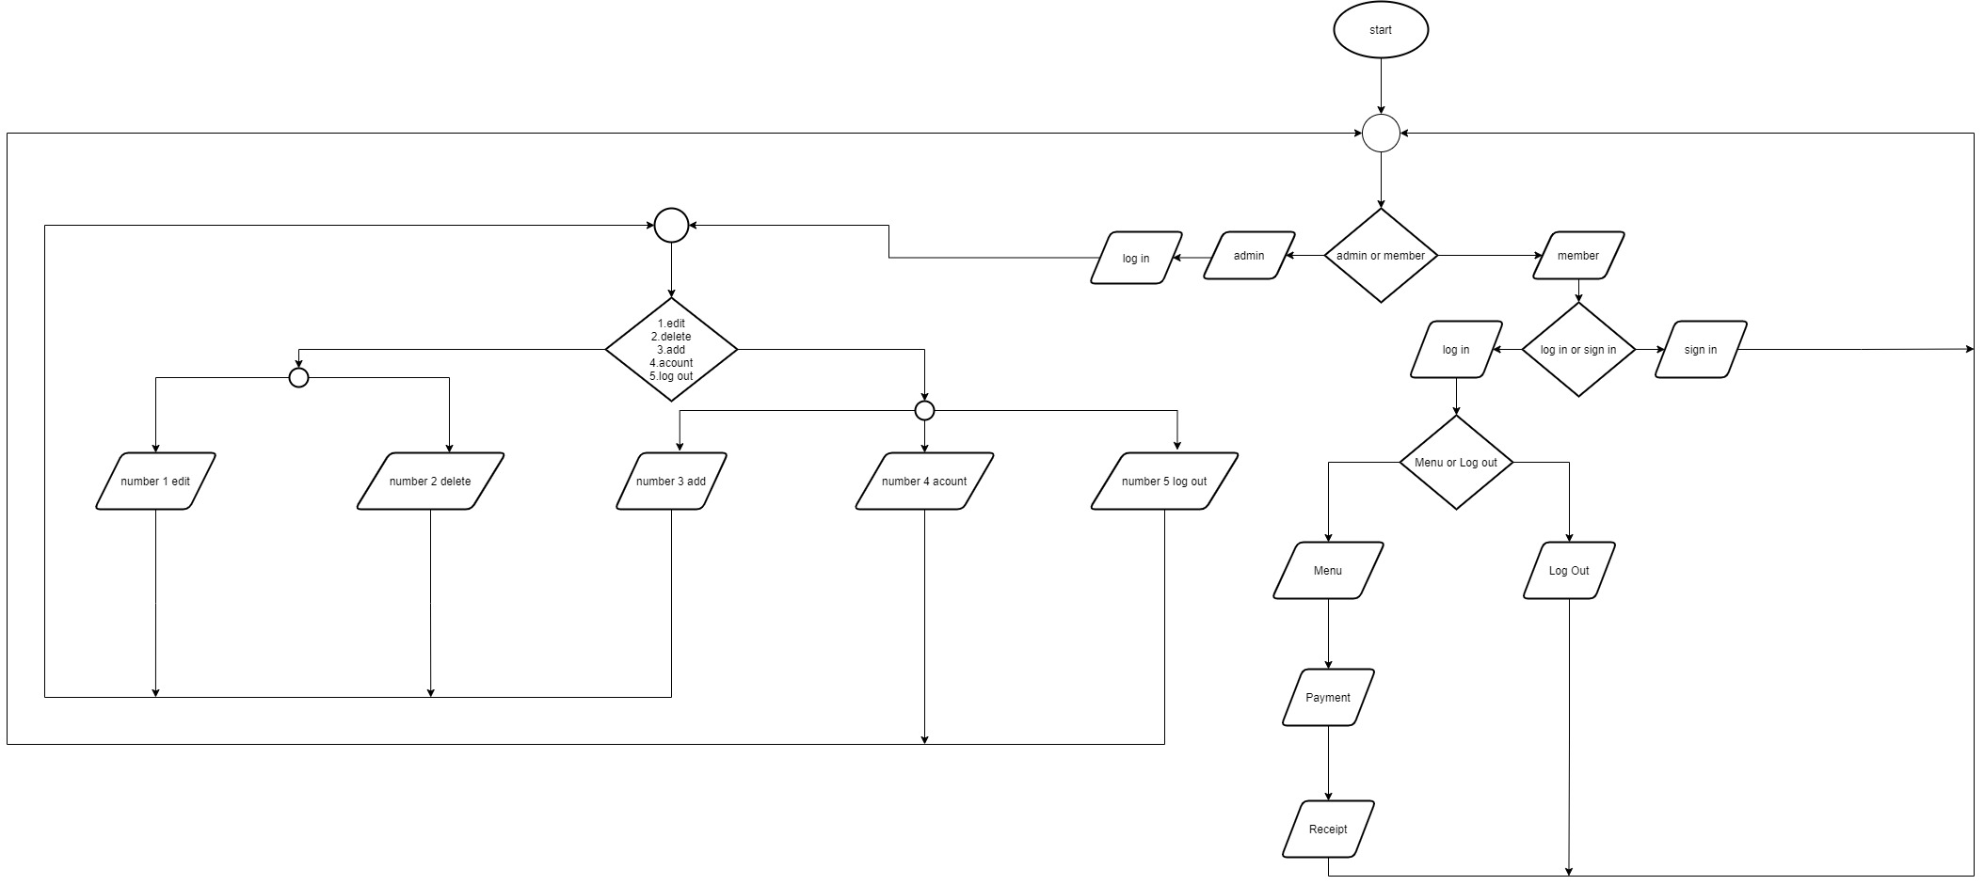**Flow Chart**

**บทที่ 4**

**แนวทางการพัฒนาต่อ**

นำไปใช้ในงานซื้อขายสินค้าจริงๆ แต่ต้องพัฒนาในส่วนของหน้าตาโปรแกรมให้สวยงาม หน้าใช้ และดูไม่ซับซ้อนเกินไป พัฒนาในส่วนของสต๊อกสินค้าให้มีหน้าเช็คจำนวนสินค้าที่บอกละเอียดกว่านี้ เช่นบอกถึงขนาด น้ำหนักของสินค้า ข้อมูลแนะการใช้สินค้า การคำนวณถึงปริมาตรกับน้ำหนักตัวของสัตว์เลี้ยงว่าเท่าไหร่จึงเหมาะสม โดยไม่ต้องใช้คนคำนวณ แต่เป็นโปรแกรมคำนวณเรียบร้อย ทำระบบจองคิวเพิ่ม ทำเป็นโมบายแอพเพื่อความสะดวกมากยิ่งขึ้น

**สรุป**

โปรแกรมซื้อขายสินค้าที่ชื่อว่า kitty clinic เป็นโปรแกรมที่สะดวกสบายในด้านการสั่งซื้อสินค้าได้ทุกที่ ทุกเวลา สะดวกแก่ผู้ใช้งาน และผู้ดูแลระบบ โดยภายในโปรแกรมจะให้ผู้ดูแลระบบสามารถแก้ไขข้อมูล ลบข้อมูล เพิ่มข้อมูล และดูรายรับของคลิกนิค ได้ตลอดเวลา และผู้ใช้เลือกซื้อสินค้าได้รวดเร็ว ซึ่งจะได้รับใบเสร็จจากการสั่งซื้อสินค้า เพื่อเป็นหลักฐานในการซื้อสินค้า โดยโปรแกรมในส่วนของการเลือกสินค้า ผู้ใช้สามารถเลือกสินค้าและบริการ เช่นการซื้อวัคซีน การทำหมันเป็นต้น